Salmo responsorial Música: Ir. Miria T. Kolling
Partituras Online: http://www.cantemos.com.br

SL 112 (111)
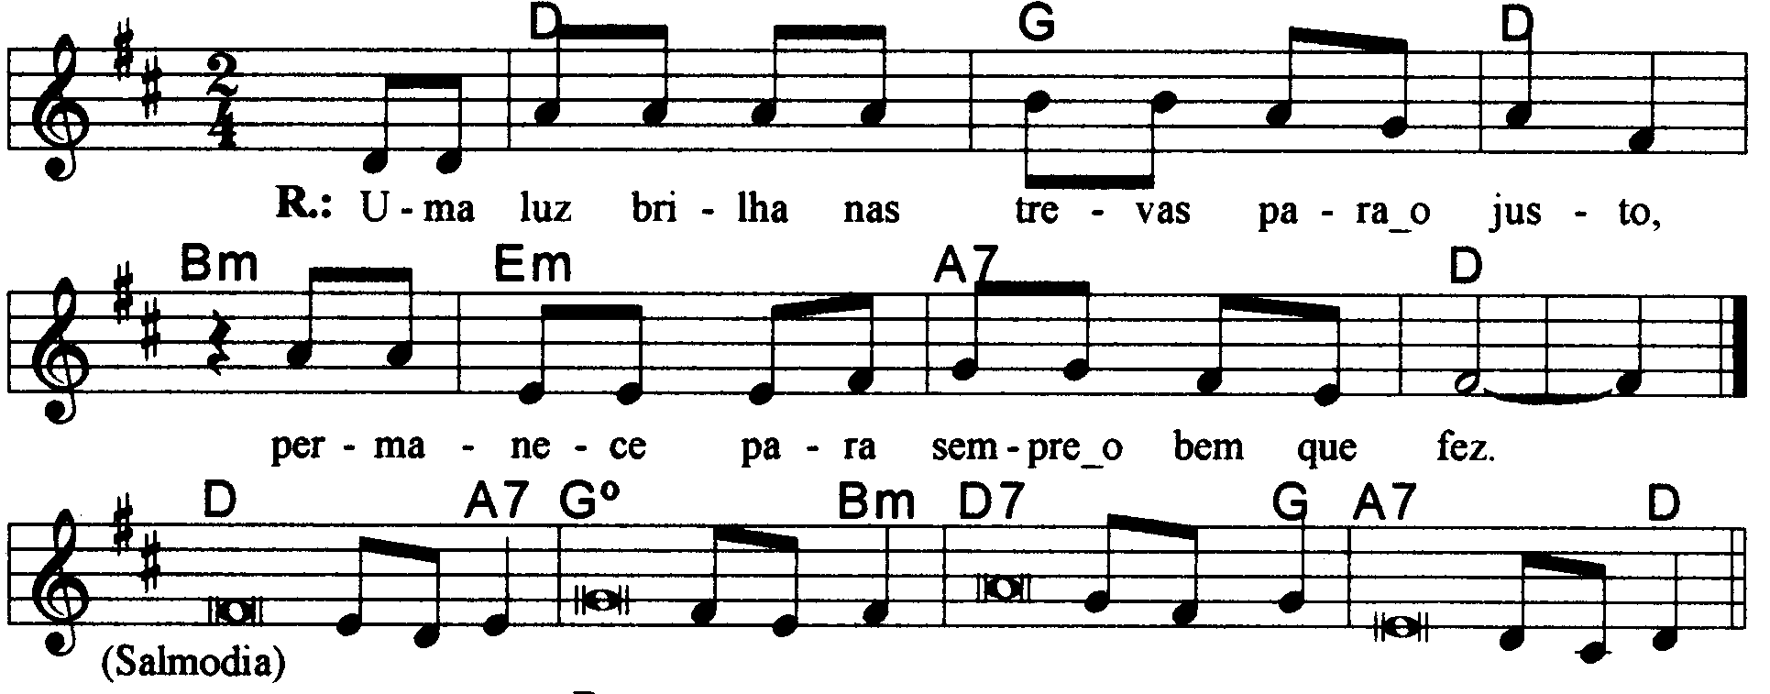

-----------------------------------------------------------------------------------------------------

Re Sol Re Sim Mim La7 Re
Uma luz brilha nas trevas para o justo, / permanece para sempre o bem que fez.

-----------------------------------------------------------------------------------------------------

Re La7 Sol Sim
- Ele é correto, generoso e compassivo, / como luz brilha nas trevas para os justos.

Re7 Sol La7 Re
Feliz o homem caridoso e prestativo, / que resolve seus negócios com justiça.
-----------------------------------------------------------------------------------------------------

Re La7 Sol Sim
- Porque jamais vacilará o homem reto, / sua lembrança permanece eternamente!

Re7 Sol La7 Re
Ele não teme receber notícias más; / confiando em Deus, seu coração está seguro.
-----------------------------------------------------------------------------------------------------

Re La7 Sol Sim
- Seu coração está tranqüilo e nada teme. / Ele reparte com os pobres os seus bens,

Re Sol La7 Re
Permanece para sempre o bem que fez, / e crescerão a sua glória e seu poder.
-----------------------------------------------------------------------------------------------------

